El 60% de los arrendadores considera que el intervencionismo del Estado en los alquileres privados frenaría la oferta de viviendas

- Un 75% aceptaría medidas intervencionistas si, a cambio, se agilizasen notablemente los procesos de desahucios para recuperar las viviendas lo antes posible
- El 66% de los propietarios estaría de acuerdo en apoyar la congelación de rentas durante cinco años siempre que el propietario recupere la posesión de su vivienda en un plazo de dos meses cuando exista impago de rentas
- Los propietarios demandan una mayor incentivación fiscal del Estado para generar mayor número de viviendas para alquiler

Madrid, 08 de abril de 2021

Más de la mitad de los arrendadores españoles (60%) opinan que el intervencionismo del Estado en los alquileres privados frenaría el aumento de la oferta de viviendas de alquiler y creen que éste sólo debería intervenir en el mercado de los alquileres públicos. Así lo reflejan los datos del informe “Radiografía del arrendador en España. ¿Cómo afectarían las medidas intervencionistas en el mercado del alquiler?”, realizado por Fotocasa y la Agencia Negociadora del Alquiler (ANA), con la intención de analizar la visión de los propietarios respecto al papel del Estado en el mercado de los alquileres privados y estudiar el grado de aceptación entre este colectivo de las medidas intervencionistas por parte de las administraciones.

“Es esencial conocer las preocupaciones y demandas de una de las partes fundamentales que conforman el mercado del alquiler. Los pequeños propietarios son los que tiene la mayoría de la vivienda en alquiler en nuestro país y, gracias a ellos, se ha podido crear un amplio parque de vivienda privada que contribuye y posibilita el acceso a la vivienda. Por ello, la Administración debe contribuir a la creación de un clima que genere confianza y fomente la estabilidad para favorecer a arrendadores e inquilinos de manera equitativa” explica María Matos, directora de Estudios y Portavoz de Fotocasa.

“La Ley de Vivienda que está preparando el Gobierno, si quiere ser justa y equitativa, tiene que incorporar necesariamente las opiniones de los propietarios particulares recogidas en este amplio estudio. Estos propietarios, que representan a más del 85% de los arrendadores en España, ofrecen algunas vías de solución para mejorar el acceso al alquiler: como incrementar el gasto social y el parque público de viviendas, incentivar y no penalizar y aumentar las fórmulas de colaboración público-privadas”, señala José Ramón Zurdo, Director General de la Agencia Negociadora del Alquiler (ANA)

Entre los argumentos para rechazar el intervencionismo del Estado, el informe concluye que el 40% de los arrendadores defiende que la actuación de las administraciones fomenta que se mantengan los precios altos.

Sin embargo, aunque los propietarios se muestran, en general, contrarios al papel intervencionista del Estado, estarían dispuestos a aceptar medidas intervencionistas para bajar el precio de los alquileres siempre y cuando éstas reviertan en algún tipo de compensación para ellos, ya sea teniendo mayor apoyo de las instituciones públicas ante un impago, pudiendo consultar antecedentes de morosidad de los demandantes, teniendo la oportunidad de exigir más garantías a los inquilinos o disponiendo de una mejor fiscalidad.

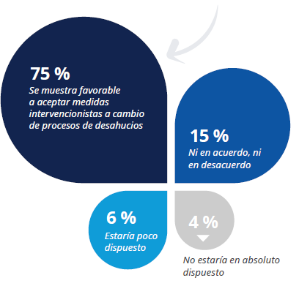

El informe concluye que un 75% de los propietarios aceptaría medidas intervencionistas si, a cambio, se agilizasen notablemente los procesos de desahucios para recuperar las viviendas lo antes posible. En este sentido, más de seis de cada diez propietarios consideran que una reducción en el plazo de los desahucios en caso de un impago de la renta aumentaría la oferta de viviendas en alquiler porque daría mayor seguridad jurídica a los arrendadores. En la misma línea, más del 70% estaría dispuesto a apoyar dichas medidas si pudiera consultar los antecedentes de morosidad en bases de datos oficiales o si se pudieran aumentar las garantías que se exigen a los inquilinos. Por otra parte, el 67% de los propietarios aceptaría este tipo de medidas a cambio de una mejora en la fiscalidad de los arrendadores.

Algunas medidas intervencionistas ya aplicadas o con posibilidades de ser aprobadas son vistas con recelo por los propietarios. Ante eventuales medidas del Estado para bajar el precio de los alquileres, un 36% de los propietarios ve atacada su libertad de decisión sobre su vivienda y un 32% opina que su poder adquisitivo disminuiría. Sin embargo, también son altos los porcentajes de propietarios que piensan que estas medidas son necesarias para que haya un mayor acceso a viviendas de alquiler (32%) y para evitar la especulación (36%).

Política intervencionista de congelación de rentas

Respecto a la congelación de las rentas durante cinco años, el 66% de los propietarios apoyaría esta medida siempre que el propietario pudiese recuperar la posesión de su vivienda en un plazo de dos meses, cuando exista impago.

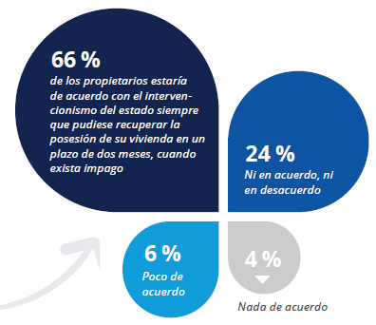

Asimismo, el 53% sería favorable siempre a que el propietario pudiera consultar antecedentes de impagos en bases de datos oficiales, y más de la mitad de los propietarios estarían de acuerdo con esta medida siempre que fuera posible aumentar la garantía solicitada al inquilino.

No obstante, a pesar de que gran parte de los propietarios estarían dispuestos a apoyar la congelación de rentas si se pudieran exigir más garantías a los inquilinos o consultar los antecedentes de impago, un 42% admite que la intervención del Estado a través de la congelación de rentas durante cinco años haría bajar el precio de los alquileres.

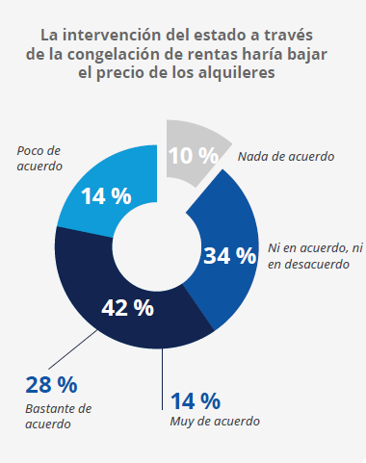

El Decreto-ley para suspender los desahucios es visto de forma negativa

El Decreto-ley 37/2020 para suspender el procedimiento de desahucio durante el Estado de Alarma producido por la pandemia ha sido visto de manera negativa por la mayoría de los propietarios españoles. Según el 68% de los propietarios, este Decreto-ley va a provocar una gran inseguridad a los inversores y es visto como un ataque a la propiedad privada y una incentivación a la ocupación (65%). De hecho, una gran mayoría (69%) ve el Decreto-ley como el resultado de la incapacidad de las instituciones públicas para proporcionar vivienda social a las personas vulnerables.

En consecuencia, más del 60% considera que medidas como esta aumentan la inseguridad jurídica que está provocando el intervencionismo en materia de alquiler y la mayoría piensa que el decreto facilita la usurpación de bienes inmuebles. Además, más de 6 de cada 10 propietarios opinan que es un paso más hacia la protección de la ocupación ilegal que genera graves problemas sociales y económicos.

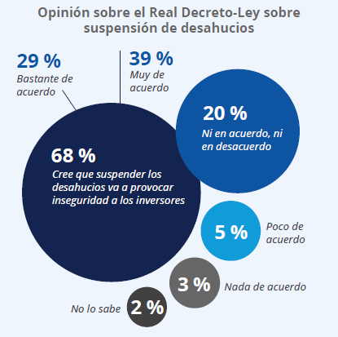

Legislación actual y medidas para bajar el precio de los alquileres

Respecto al precio de los alquileres, un 62% de los propietarios considera que los precios son altos o muy altos. En cuanto a la legislación actual, la mayoría de los propietarios coinciden en que medidas como exigir a los inquilinos garantías y avales por dos meses de renta o actualizar anualmente con el IPC son insuficientes (62% y 57%, respectivamente) y el 80% de los propietarios demandan una incentivación fiscal del Estado hacia los propietarios para generar mayor número de viviendas para alquiler.

La regulación de la vivienda de alquiler, entendida a la vez como propiedad, como derecho y como bien de mercado, siempre ha sido un tema que ha acarreado un gran debate. En relación con las medidas para bajar los precios de los alquileres, los propietarios, de nuevo, tienen muy en cuenta la posibilidad de impago del inquilino, que es una de sus principales preocupaciones. Según el 78%, agilizar el plazo de los desahucios por impagos de renta contribuiría a bajar el precio de los alquileres.

Otra medida que los propietarios verían con buenos ojos es que se aumentara la oferta pública de alquiler (67%). Las medidas más intervencionistas, en cambio, generan una mayor desconfianza.

Sobre el Informe “Radiografía del arrendar en España”
El portal inmobiliario Fotocasa y la Agencia Negociadora del Alquiler han elaborado el presente informe con el objetivo de analizar y dar visibilidad a la percepción que los propietarios de viviendas en alquiler en España tienen sobre el mercado del alquiler y sobre la legislación actual, así como definir su perfil sociodemográfico.
Basado en un exhaustivo análisis del equipo de Business Analytics de Adevinta, en colaboración con la empresa de investigación de mercados More Than Research. Los datos explotados son representativos de la población española en términos de zona, edad, géneros y clase social
En total, se realizaron 809 entrevistas con especial foco en Madrid, Cataluña, Andalucía y la Comunidad Valenciana a personas de 18 años y más, residentes en España y con al menos una casa en propiedad que la destinan al alquiler. Para un nivel de confianza del 95,5 % y en las condiciones habituales de muestreo p=q=50%, el margen de error es del ±3,39% para 809 entrevistas.
El estudio se ha realizado a través de encuestas online que se efectuaron entre el 19 de febrero y el 25 de febrero de 2021

Sobre Fotocasa
Portal inmobiliario que cuenta con inmuebles de segunda mano, promociones de obra nueva y viviendas de alquiler. Cada mes genera un tráfico de 34 millones de visitas (75% a través de dispositivos móviles). Mensualmente elabora el índice inmobiliario Fotocasa, un informe de referencia sobre la evolución del precio medio de la vivienda en España, tanto en venta como en alquiler.
Fotocasa pertenece a Adevinta, una empresa 100% especializada en Marketplace digitales y el único “pure player” del sector a nivel mundial. Con presencia en 12 países de Europa, América Latina y África del Norte, el conjunto de sus plataformas locales recibe un promedio de 1.500 millones de visitas cada mes.
Más información sobre Fotocasa.
En España, Adevinta, antes Schibsted Spain, es una de las principales empresas del sector tecnológico del país y un referente de transformación digital. En sus 40 años de trayectoria en el mercado español de clasificados, los negocios de Adevinta han evolucionado del papel al online hasta convertirse en el referente de Internet en sectores relevantes como inmobiliaria (Fotocasa y habitaclia), empleo (Infojobs.net), motor (coches.net y motos.net) y segunda mano (Milanuncios y vibbo). Sus más de 18 millones de usuarios al mes sitúan Adevinta entre las diez compañías con mayor audiencia de Internet en España (y la mayor empresa digital española). Adevinta cuenta en la actualidad con una plantilla de más de 1.000 empleados en España.

Toda nuestra información la puedes encontrar en nuestra Sala de Prensa.

Sobre Agencia Negociadora del Alquiler (ANA)

La Agencia Negociadora del Alquiler es líder en la gestión integral del arrendamiento de viviendas en España. Desde una óptima selección del inquilino para cada vivienda, garantiza de forma directa el pago de la renta al propietario durante toda la vida del contrato.

La Agencia Negociadora del Alquiler proporciona los mayores índices de rentabilidad a los propietarios en la gestión integral de sus viviendas.

La Agencia Negociadora del Alquiler lleva más de 10 años apostando por la profesionalización y dinamización del mercado de viviendas de alquiler, con el objetivo de contribuir a un mercado sano, equilibrado y que alcance la media europea de viviendas destinadas al alquiler residencial.

Llorente y Cuenca Departamento Comunicación Fotocasa
Ramon Torné Anaïs López
rtorne@llorenteycuenca.com comunicacion@fotocasa.es
638 68 19 85 620 66 29 26

Fanny Merino Departamento Comunicación ANA
emerino@llorenteycuenca.com Gerardo Neistat
663 35 69 75 gerardo@agencianegociadoradelalquiler.com
650 95 44 88
Laura Lázaro
llazaro@llorenteycuenca.com
685 839 655

